Загадки

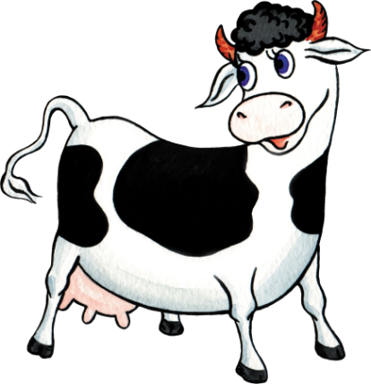Отгадать я помогу,

Кто пасется на лугу.

Чтобы были мы здоровы,

Молоко дают... (коровы)

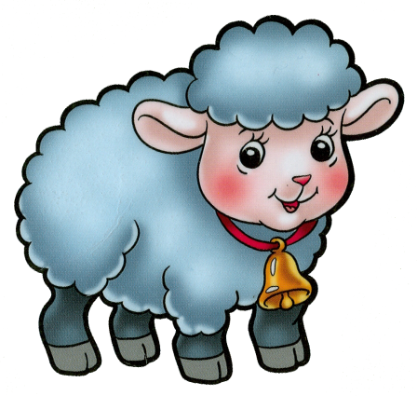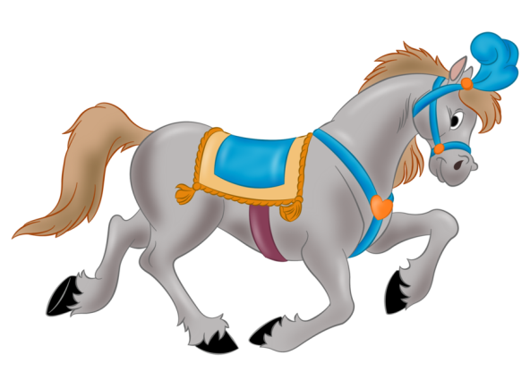У меня большая грива,  
Ушки и копытца.   
Прокачу того игриво,  
Кто не побоится.  
Моя шёрстка гладка,  
Кто же я?...

(Лошадка.)

Ходят модницы за речкой -  
кудри белые колечком.  
А зимой из их кудряшек  
бабушка носочки вяжет.

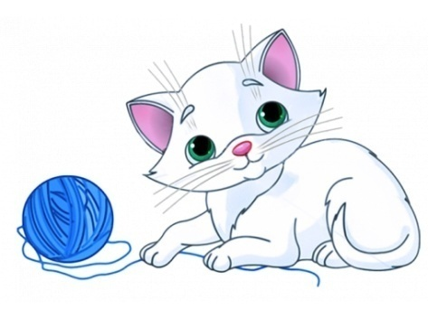(Овечка)

Тигру младший он братишка,

И его боится мышка.

В нашем доме без забот

Проживает рыжий… (кот)

Чтобы другом ее стать,

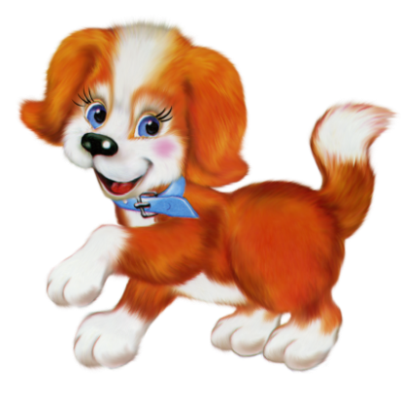Нужно косточку ей дать.

Нет, она не забияка.

В конуре живет... (собака)